
TECHNISCH-NATURWISSENSCHAFTLICHE GESELLSCHAFT BIEL
SOCIÉTÉ DES SCIENCES ET TECHNIQUES BIENNE

Einladung zum
Terrassenblick» Neubau Campus Biel/Bienne
Montag, 1. Juni 2026, 16:00 Uhr
Johann-Aberli-Strasse, Biel
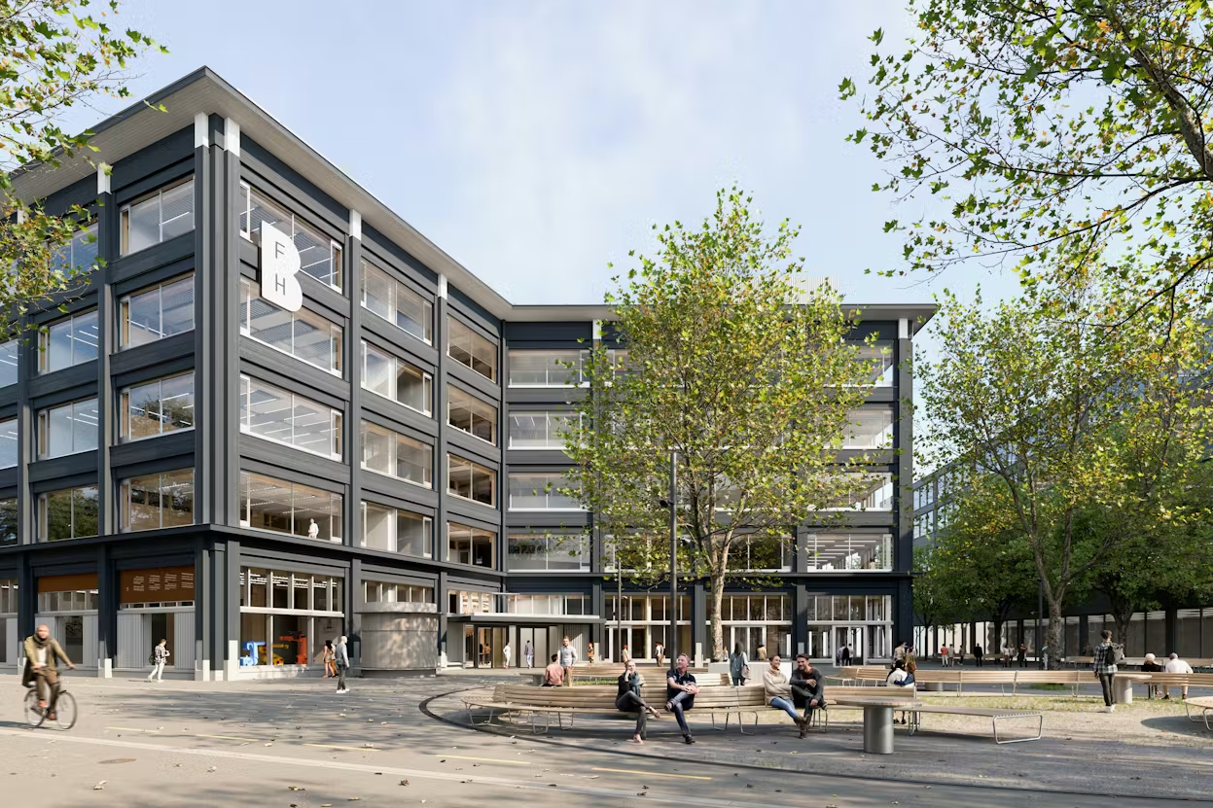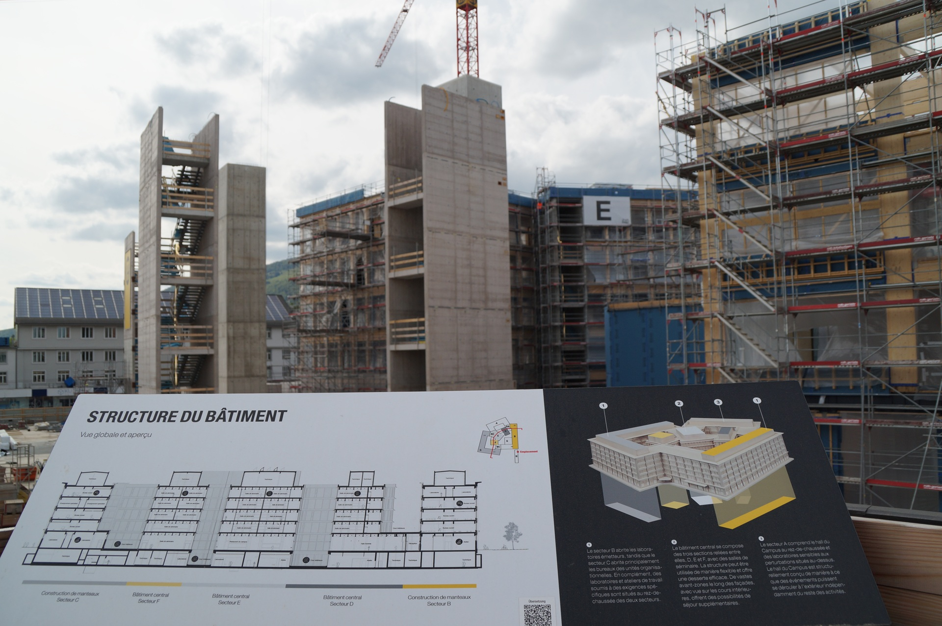
Liebe TNG Mitglieder,

Mit dem Campus Biel/Bienne entsteht ein zukunftsweisender Bildungsstandort für Technik und Architektur. Nach dem Abschluss der Betonarbeiten im Herbst 2025 und dem Beginn der Holzkonstruktionen im September 2025 bietet sich der Frühling 2026 als idealer Zeitpunkt an, von einer Panoramaterrasse aus, einen besonderen Blick auf die Baustelle zu werfen und unter fachkundiger Begleitung Einblicke in den aktuellen Stand der Bauarbeiten zu erhalten.

Treffpunkt Linke Seite des Baustelleneingangs an der Johann-Aberli-Strasse
vis-a-vis Schule für Gestaltung
Programm:
ab 1545 Eintreffen am Treffpunkt

16:00 - 17:00 Besuch Terrasse

ab 17:00 kleiner Apéro im P15, beim Centre Coop

Wichtig! Zur Panoramaterrasse führt eine Baustellentreppe. Der Zugang ist nur für trittsichere Personen geeignet.

Herzliche Grüsse
Ihr TNG-Vorstand
Anmeldung bitte bis Montag 25. Mai 2026 an Monika Spiess, email: monikaspiess@bluewin.ch
___________________________________________________________________________________________
Terrassenblick» Neubau Campus Biel/Bienne
Vorname, Name: …………………….……… , ……….…….………...
Anz. Personen: ……………… Maximale Teilnehmerzahl: 35
___________________________________________________________________________________________

